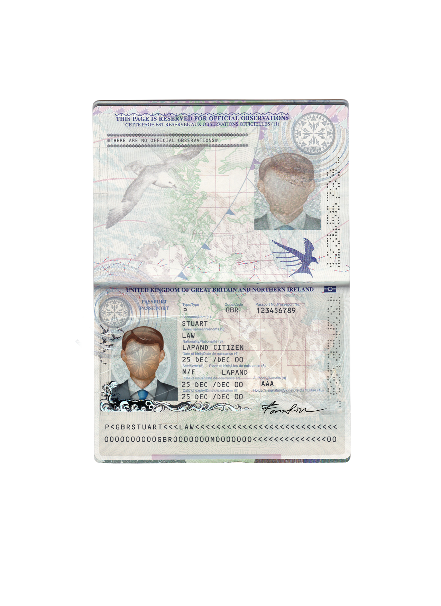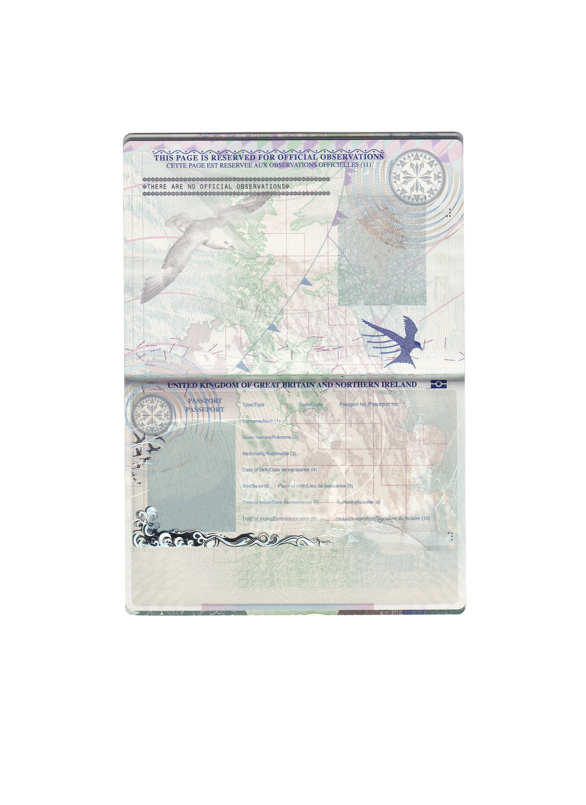



SEX

POB

DOI

DOE

CODE

PASSPORTNO

AUTHORITY

DOB

NATIONALITY

GIVENNAME

SURNAME

MRZ2<<<<<<<<<<<<<<<<<<<<<<<<<<<<<<<<<<<<<<<<<

MRZ1<<<<<<<<<<<<<<<<<<<<<<<<<<<<<<<<<<<<<<<<<